NOU! ECUADOR – Tur complet & Extensie GALAPAGOS

Quito| Linia Ecuatorului| Otavalo| Cascada Peguche| Lacul Cuicocha| Cotopaxi| Papallacta| Laguna Paikawe| Jungla Amazoniana| Puno| Banos| Riobamba| Vulcanul Chimborazo| Alausi| Ingapirca| Cuenca| Guayaquil| Galapagos

Transport Avion KLM | 12/16 zile | de la 2.999 Euro

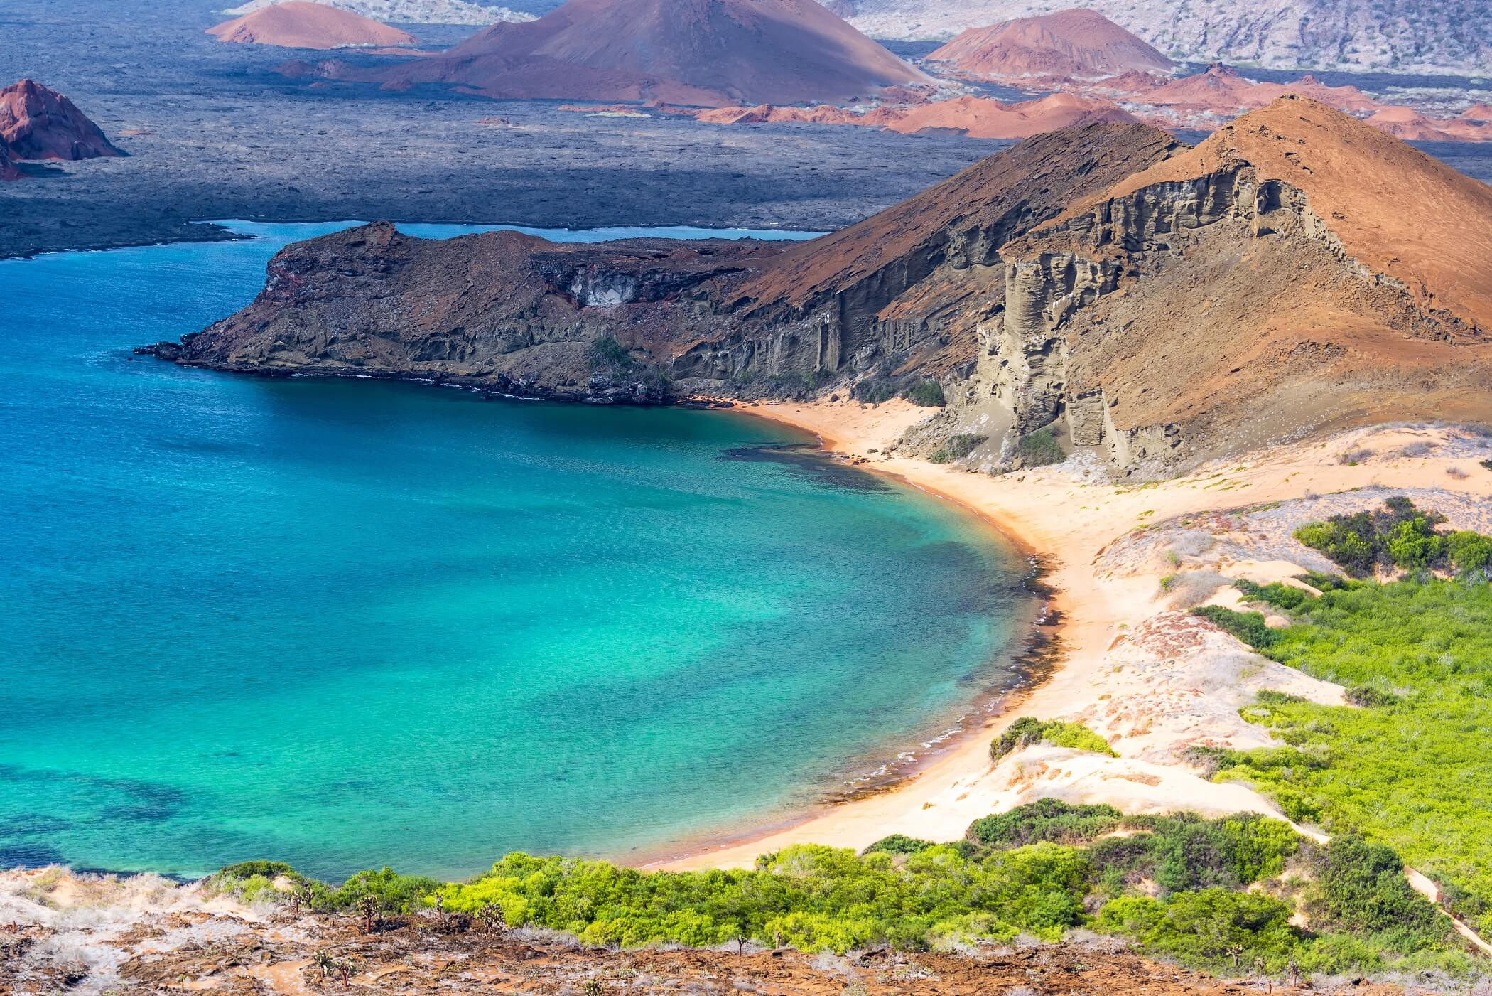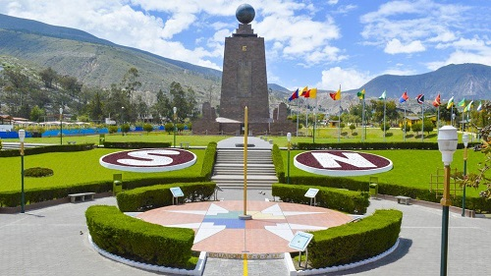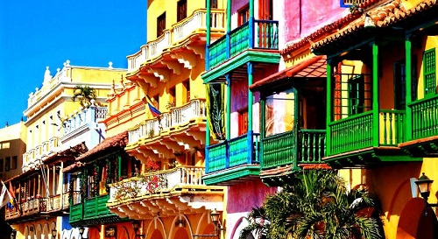

PROGRAMUL EXCURSIEI

25 Septembrie | BUCURESTI – AMSTERDAM – QUITO
Intalnire cu insotitorul de grup la aeroportul Henri Coanda (Otopeni) la ora 04:30 pentru imbarcare pe zborul KLM KL1372 cu destinatia Amsterdam cu decolare la ora 07:00 si sosire la Amsterdam la ora 08:50. Decolare din Amsterdam cu zborul KL751 cu destinatia Quito la ora 10:00. Sosire pe aeroportul international din Quito la ora 14:35. Bine ati venit in Ecuador – o tara cu o biodiversitate remarcabila, o mostenire istorica impresionanta, o arhitectura coloniala uimitoare.....intr-un cuvant o destinatie exotica care va va fascina imediat! Transfer la hotel si timp liber la dispozitie pentru odihna si acomodare la fusul orar. Cazare la hotel Rio Amazonas 4* sau similar Quito.

26 Septembrie | QUITO – LINIA ECUATORULUI - OTAVALO
Mic dejun. Pornim intr-o aventura uimitoare cu un tur panoramic de oras Quito - capitala Ecuador-ului, situata la o altitudine de 2850 m, la poalele vulcanului Pichincha, fiind singura capitala din lume amenintata de un vulcan activ. Este capitala cea mai apropiata de Ecuator din lume. Vom incepe turul cu Quito colonial trecand in revista Palatul Guvernului - care a fost construit in sec. al-XVII-lea pentru „Real Audiencia de Quito” si Biserica San Francisco - prima biserica construita in America de Sud de catre spanioli (este o copie exacta a palatului Escorial de langa Madrid, de aceea este numita si „Escorialul Anzilor”) unde in interior putem descoperi fabuloase sculpturi colorate in aur si picturi ale celor mai importanti artisti ai „Scolii Quiteña”. Iesim apoi din oras pentru a ajunge la Linia Ecuatorului si cu Monumentul Equatorial care indica locul unde Marie de la Condamine a stabilit cu precizie Ecuatorul – o linie imaginara de 40,000 kilometri care inconjoara Pamantul si singurul loc din lume unde nu este umbra la miezul zilei. Continuam apoi catre provincia „lacurilor” Imbabura. Cazare la hotel El Indio Inn 3* sau similar Otavalo.

27 Septembrie | OTAVALO – CASCADA PEGUCHE – LACUL CUICOCHA - QUITO
Mic dejun. Dimineata vizitam una dintre cele mai faimoase piete indigene din Ecuador ce se desfasoara in Plaza de Ponchos. Indienii Otavalo in rochiile lor natale vin in acest oras pentru a vinde o varietate multicolora de obiecte de artizanat: palarii, pulovere, coliere, bluze, poncho si multe alte produse realizate manual. Industria artizanala este atat de mare incat Plaza de Ponchos este acum plina de vanzatori in fiecare zi a saptamanii. La doar 2 km in sud-estul satului se afla o cascada atragatoare care poate face obiectul unei plimbari placute – Cascada Peguche. Zona cascadei include o zona de parc cu un traseu de drumetii si mai multe poduri care ofera privelisti bune asupra cascadelor. Exista, de asemenea, o poteca superioara pentru cei suficient de curajosi sa urce si peste cascada, de unde o puteti vedea de sus. Acest loc are sentimentul de a fi un sit stravechi si, intr-adevar, este inca important pentru indigenii locali care, in anumite perioade ale anului, inca indeplinesc ritualuri traditionale. Continuam apoi spre nord pentru a vizita Lacul Cuicocha. Este un lac de crater uimitor situat in Rezervatia Ecologica Cotacachi-Cayapas din nordul Ecuadorului. Lacul este situat la o altitudine de aproximativ 3.068 metri deasupra nivelului marii si se afla in craterul unui vulcan stins, Muntele Cotacachi. Una dintre cele mai remarcabile caracteristici ale Lacului Cuicocha sunt cele doua insule mici din centru. Aceste insule sunt ramasite ale activitatii vulcanice si ofera o priveliste unica si pitoreasca pe fundalul muntilor din jur. Zona este, de asemenea, bogata in biodiversitate, cu diverse specii de plante, pasari si animale salbatice, ceea ce o face o locatie ideala pentru eco-turism. Regiunea inconjuratoare ofera trasee pentru drumetii, cum ar fi Traseul Craterului Cuicocha, care duce vizitatorii pe marginea lacului si ofera vederi panoramice ale muntilor si vailor din jur. Dupa-amiaza revenim in Quito. Cazare la hotel Rio Amazonas 4* sau similar Quito.

28 Septembrie | QUITO – COTOPAXI – QUITO
Mic dejun. Astazi pornim intr-o excursie la Cotopaxi. Ne deplasam pe Autostrada Panamericana pana la baza vulcanului Cotopaxi, la aproximativ o ora si jumatate de Quito unde vom vizita Parcul National Cotopaxi si Laguna Limpiopungo. Vom incepe cu o vizita la Parcul National Cotopaxi de unde vom primi informatii generale cu privire la zona si la fauna salbatica din aceasta arie. Servim pranzul apoi vizitam Limpiopungo – laguna situata la nord-vest de Cotopaxi, la 3.800 de metri deasupra nivelului marii, pe drumul care merge spre refugiul Jose Rivas, ce fascineaza prin frumusetea sa unica si ii captiveaza pe cei care au ocazia sa viziteze acest sector. Apele sale limpezi, sunt inconjurate de mici munti si dealuri. Ofera o vedere magnifica, ca o adevarata carte postala ilustrata cu Cotopaxi, Sincholagua si Rumiñahui. Aici puteti vedea o mare varietate de pasari, turme de lama si cateva alte specii de mamifere, in special iepuri si caprioare, printre altele. Retur in Quito. Cazare la hotel Rio Amazonas 4* sau similar Quito.

29 Septembrie | QUITO – PAPALLACTA – LAGUNA PAIKAWE - JUNGLA AMAZONIANA
Mic dejun. De azi incep adevaratele emotii....este o experienta unica, poate printre cele mai fascinante, sa parasesti inaltimile Anzilor pentru a ajunge, cateva ore mai tarziu, la 300 m altitudine, intr-o exuberanta padure tropicala! Doar simpla idee de a traversa Padurea Amazoniana a avut intotdeauna o nuanta de legenda care mereu va pastra cateva secrete ascunse adanc in inima ei... De-a lungul calatoriei noastre catre „Orient” (asa cum mai este cunoscuta regiunea Amazoniana) vom avea ocazia sa ne oprim de mai multe ori pentru fotografii, inaintea noastra dezvaluindu-se vai pline de vegetatie luxurianta si cascade de o rara frumusete. Pornim catre satul Papallacta, cunoscut pentru apele sale termale vulcanice care provin de la vulcanul Antisana. In apropiere, rezervatia Cayambe-Coca ofera toate tipurile de vegetatie, de la „Parano andin” pana la paduri tropicale. Trecand prin pasul „La Virgen”, vom opri si la puctul de belvedere al pasul. Papallacta este un sat cuibarit intr-un cadru grandios de stanci si cascade. Apele limpezi ale lagunei au fost prinse de o curgere de lava de la Antisana, un vulcan frumos a carui cupola inzapezita poate fi vazuta la aproximativ cincisprezece kilometri distanta. Vom servi si pranzul la un restaurant local dupa care ne vom continua calatoria in acest taram de basm. Vom continua cu o oprire pentru a vizita laguna Paikawe. O plimbare cu canoea de o ora permite vizitatorilor sa se apropie de diversitatea faunei locale; cantecul pasarilor sau miscarile pestilor si insectelor pot fi surprinse de camerele turistilor....evitand miscarile bruste, nu este foarte dificil sa observati de aproape pasarile colorate. Spre seara vom ajunge la Misahualli. Cina si cazare la Lodge El Jardin Aleman 3* sau similar Misahualli.

30 Septembrie | JUNGLA AMAZONIANA
Mic dejun. Astazi vom profita la maxim de Jungla Amazoniana si de activitatile specifice zonei indrumati de ghizi locali. Vom incepe cu o drumetie de aproximativ 2 ore prin traseele padurii tropicale amazoniene, unde vom asista la o biodiversitate exceptionala. Veti descoperi numeroase specii de plante, dintre care unele sunt endemice si au proprietati medicinale. O experienta de neuitat care va incanta pasionatii de botanica si iubitorii de natura. Dupa-amiaza este dedicata unei vizite la comunitatea indigena Quichua. Comunitatea este formata din aproximatiov 60 familii, adica 300 persoane, care traiesc din agricultura (recoltarea de yuca, banane, cacao si porumb), vanatoare, pescuit si turism. Pe langa agricultura, locuitorii se angajeaza in vanatoare si pescuit si au dezvoltat turismul pentru a-si diversifica sursele de venit. Aceasta diversitate de activitati permite comunitatii sa mentina un mod de viata durabil si sa-si pastreze traditiile culturale. Cina si cazare la Lodge El Jardin Aleman 3* sau similar Misahualli.

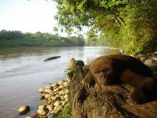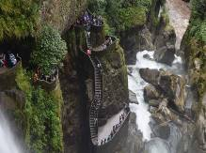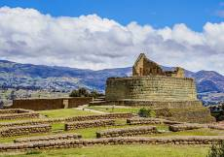

01 Octombrie | JUNGLA AMAZONIANA – PUYO – BANOS
Mic dejun. Lasam azi in urma jungla amazoniana si continuam explorarea Ecuadorului indreptandu-ne catre Puyo sau „El Puyo” cum este cunoscut. Capitala provinciei Pastaza, localizat langa raul Puyo, numele orasului, tradus din limba indigena, inseamna „noros”. Cu un climat bland, constant de-a lungul intregului an (intre 18 si 24 grade), orasul este cunoscut pentru diversele evenimente culturale ce au loc aici, cel mai cunoscut fiind Carnavalul Puyo. Vom vizita un magazin specializat in articole din lemn de balsa, unde vom descoperi nu doar materia prima folosita, ci si tehnicile artizanale aplicate pentru a lucra si vopsi acest lemn usor. Continuam apoi catre Banos, un oras mic dar faimos pentru izvoarele sale termale. Inainte insa de a ajunge in Banos trebuie sa facem o oprire la Pailon del Diablo – o uriasa cadere de apa situata la doar 30 minute de Banos. Considerata una dintre cele mai importante atractii ale zonei, cascada este cu atat mai impresionanta atunci cand este vazuta de pe podul suspendat....in stanca care o inconjoara se spune ca se poate chiar vedea imaginea diavolului.... Servim pranzul la un restaurant local apoi continuam cu Cascada Manto de la Novia. In aceasta locatie, veti putea accesa Tarabita (telecabina) si podul, ambele oferind diferite puncte de observatie pentru vizualizarea frumoasei cascade si a biodiversitatii zonei. Ultima oprire va fi in Banos unde ne vom delecta cu un tur pietonal. Vom descoperi biserica dominicana Virgen de Agua Santa, cu arhitectura sa neoclasica care combina elemente coloniale si accente baroc, impodobita cu o fatada impresionanta. Ne vom plimba pe strazile pietonale pline de viata, unde vanzatorii vand sucuri proaspete din trestie de zahar si bezele delicioase din trestie de zahar, numite „melcocha”. Ne vom opri in fata atelierelor de mestesuguri pentru a afla despre transformarea Tagua, cunoscuta sub numele de fildes vegetal, in obiecte de arta, reflectand maiestria locala si bogatia culturala a regiunii. Cazare la hotel La Floresta 3* sau similar Banos.

02 Octombrie | BANOS – RIOBAMBA – VULCANUL CHIMBORAZO - ALAUSI
Mic dejun. O noua zi ne aduce o noua aventura 😊.... Ne vom indrepta catre provincia Chimborazo, situata la poalele vulcanului maiestuos omonim, care se ridica la 6.263 de metri, unul dintre cele mai inalte varfuri din Ecuador. Continuați spre Riobamba, supranumita „Sultana Anzilor”, datorita locatiei sale la poalele maiestuosului Chimborazo. Fondata in 1534 de Diego de Almagro, a fost reconstruita la 25 km est de locatia sa initiala dupa un cutremur devastator din 1797 si a prosperat datorita caii ferate care leaga coasta de Anzi. Inconjurat de splendide varfuri andine, oferind panorame uluitoare, in special ale Chimborazo, este singurul oras ecuadorian infratit cu Saint-Amand-Montrond din Franta. Vom urca pe platourile inalte ale vulcanului cu autobuzul, unde vom avea sansa de a observa flora si fauna bogata a regiunii. Pantele muntelui sunt impodobite cu un imens „petic” de campuri, cultivate pana la cele mai mari altitudini permise de clima. Pentru cei care doresc, la 4.800 de metri, se pot imbarca intr-o excursie catre cel mai inalt refugiu din lume, la 5.000 de metri (nu este inclusa). Vom incepe apoi coborarea din Chimborazo, traversand „páramo” andin, un platou inalt unde indigenii isi pasc turmele. Pe parcurs, ne vom opri pentru a descoperi o parcela de quinoa, o cultura ancestrala esentiala pentru agricultura si cultura locala. Vom servi pranzul intr-un restaurant apartinand comunitatii indigene din Chimborazo. Vom urca apoi pe soseaua Pan-Americana pentru a ajunge la vai fertile unde pamantul este negru si tacut. De-a lungul drumului ne vom opri insa si la Biserica Balbanera, situata in apropierea Lagunei Colta. Construita in secolul al XV-lea, tocmai in 1534, este considerata prima biserica construita in Ecuador in timpul colonizarii si este legata de intemeierea primului oras Quito de catre spanioli. Arhitectura sa tipica coloniala, cu pereti de piatra si un acoperis cu tigla rosie, reflecta stabilirea crestinismului si influenta spaniola in regiune. Spre seara ajungem in Alausi, unde ne vom caza. Cazare la hotel El Molino de Alausi 3* sau similar Alausi.

03 Octombrie | ALAUSI – INGAPIRCA – SANTA ANA DE LOS RIOS DE CUENCA - CUENCA
Mic dejun. Dimineata vom vizita satul pitoresc Alausí, unde vom descoperi piata centrala, Parque 13 de Noviembre, inconjurata de cladiri istorice si plina de viata locala. In apropiere, vom gasi Biserica San Pedro, un exemplu frumos de arhitectura andina. Pe masura ce ne vom plimba pe aleile pietruite, vom admira casele colorate cu balcoane din lemn sculptat, oferind o imersiune in arhitectura coloniala. Apoi, vom merge la punctul de belvedere Tolte, care ofera o vedere panoramica uluitoare asupra Canionului Chanchan, care gazduieste faimosul Nariz del Diablo. Acest canion este cunoscut pentru peisajele sale spectaculoase si geologia distinctiva caracteristica regiunii andine. De asemenea, vom avea ocazia sa urmarim o prezentare de dansuri traditionale. Urmatoarea oprire o vom face pentru a vizita situl arheologic Ingapirca, centru ceremonial, cunoscut sub denumirea de „Zidul Inca”. Vom vizita fortareata, amplasata la 3100 m altitudine. Aceste ruine de la Ingapirca sunt cele mai importante din tara apartinand epocii pre-columbiene. Scopul utilizarii ei inca ramane un mister...a fost folosita ca si fortareata, ca si observator sau ca si templu sacru?....probabil nu vom stii niciodata. Urmeaza Santa Ana de los Rios de Cuenca, considerat unul dintre cele mai frumoase orase din Ecuador. Centrul sau istoric, inclus in Patrimoniul Mondial UNESCO din 1999, este o adevarata comoara. Arhitectura sa eleganta, peisajele pitoresti, traditiile si oamenii plini de caldura contribuie la farmecul sau unic. Continuam spre punctul de belvedere Turi, de unde ne vom putea bucura de o vedere panoramica uimitoare a orasului si a muntilor din jur. Vizitaam si Muzeul Culturilor Aborigene, care gazduieste o colectie extinsa de piese arheologice, culturale si etnografice din Ecuador, oferind o perspectiva minunata asupra civilizatiilor precolumbiene. Vom incheia ziua cu o vizita la fabrica familiei Ortega, unde vom afla despre toti pasii implicati in realizarea palariilor Panama. Initial, aceste palarii au fost create pentru a proteja muncitorii care construiau Canalul Panama. Ultima oprire de azi va fi la Cuenca, al treilea oras ca marime din Ecuador. Intemeiat in anul 1557 pe locul unei vechi asezari incase, orasul isi pastreaza farmecul colonial, cu multe cladiri vechi realizate cu marmura adusa din carierele aflate in apropiere. Cazare la hotel Cuenca 3* sau similar Cuenca.

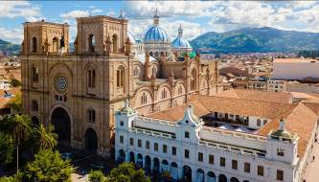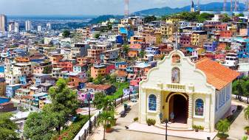

04 Octombrie | CUENCA – GUAYAQUIL
Mic dejun. Azi vom vizita Cuenca, un oras cultural construit pe ruinele vechiului „Tomebamba”, unde casele si bisericile coloniale si republicane coexista armonios. In timpul unui tur pietonal, vom explora traseul francez, trecand prin strada La Condamine, numita in onoarea lui Charles Marie de La Condamine, un om de stiinta proeminent si membru al Primei Misiuni Geodezice Franceze. Ne vom opri in Piata San Sebastian si apoi in fata Casei Bienalei, un exemplu perfect al influentei franceze asupra arhitecturii si decoratiunii la inceputul secolului XX. Celebrul oras este, de asemenea, un centru artizanal renumit pentru lucrarile sale metalice placate cu argint, ceramica si textile. Vom vizitasi piata de flori, care are loc zilnic in piata Adormirii Maicii Domnului. Continuam apoi spre Guayaquil, cel mai mare si mai dinamic oras din Ecuador, urmand una dintre cele mai extraordinare rute din tara. Aceasta calatorie ne va duce in jos de la varfurile muntilor Anzi pana la campiile tropicale care marginesc Oceanul Pacific. Pe drum, vom trece printr-un mozaic de peisaje, cu plantatii de cacao, orez si fructe care marginesc drumul, aratand bogata biodiversitate a regiunii. Guayaquil, capitala provinciei Guayas, este cel mai mare si mai populat oras din Ecuador. Situat pe coasta Pacificului, are un climat tropical si este cunoscut sub numele de „Perla Pacificului”. Este principalul port al Ecuadorului avand astfel o mare importanta economica pentru tara. Ne vom plimba pe langa El Malecón, inclusiv la Rotonda, vecinatatea Las Peñas si parcul Iguanelor. Cazare la hotel Grand Guayaquil 4* sau similar Guayaquil.

05 Octombrie | GUAYAQUIL - AMSTERDAM
Mic dejun. Eliberarea camerelor si timp liber la dispozitie pana la transfer la aeroport pentru imbarcare pe zborul companiei KLM KL755 cu destinatia Amsterdam. Decolare la ora 18:15 si calatorie pe timpul noptii.

06 Octombrie | AMSTERDAM - BUCURESTI
Sosire in Amsterdam la ora locala 12:55. La ora 21:00 decolare cu zborul KL1377 spre Bucuresti. Aterizare pe Aeroportul Henri Coanda (Otopeni) la ora 00:40 (a doua zi).

Tarife: calculate pentru un grup de minim 15 platitori
- 2.999 Euro adult loc in camera dubla
- 3.199 Euro adult loc in camera single

Nota: In cazul in care moneda europeana EUR sufera o depreciere mare in raport cu USD (curs mai mic de 1,00 EUR pentru 1 USD), tarifele se vor recalcula la plata finala cu 21 de zile inainte de plecare!

IMPORTANT: Pentru aceasta excursie este necesar pasaport simplu sau electronic valabil cel putin 6 luni de la data terminarii calatoriei (pentru Ecuador se recomanda o valabilitate a pasaportului cat mai mare peste cele 6 luni).

Servicii incluse:
- Zboruri internationale Bucuresti => Quito, Compania KLM, via Amsterdam
- Zboruri internationale Guayaquil => Bucuresti, Compania KLM, via Amsterdam
Inclus cate 1 bagaj de mana si 1 bagaj de cala
- Taxele de aeroport si combustibil zboruri intercontinentale (pot suferi modificari pana la emiterea biletelor, in functie de evolutia pretului petrolului)
- Transport cu autocar/minibus adaptat numarului de participanti pe toata durata programului
- Cazare 10 nopti cu mic dejun la hoteluri de 3* si 4* astfel:
  - 1 noapte la hotel Rio Amazonas 4* sau similar Quito
  - 1 noapte la hotel El Indio Inn 3* sau similar Otavalo
  - 2 nopti la hotel Rio Amazonas 4* sau similar Quito
  - 2 nopti la Lodge El Jardin Aleman 3* sau similar Misahualli (Jungla Amazoniana)
  - 1 noapte la hotel La Floresta 3* sau similar Banos
  - 1 noapte la hotel El Molino de Alausi 3* sau similar Alausi
  - 1 noapte la hotel Cuenca 3* sau similar Cuenca
  - 1 noapte la hotel Grand Guayaquil 4* sau similar Guayaquil
- Pranz si/sau cina (fara bauturi) – conform programului
- PACHET DE EXCURSII INCLUSE:
- Tur de oras Quito cu ghid local si vizita la Linia Ecuatorului si Monumentul Equatorial
- Excursie la Cascada Peguche, Lacul Cuicocha si Otavalo
- Vizita la Parcul National Cotopaxi si Laguna Limpiopungo
- Vizita la Papallacta, Laguna Paikawe si comunitatea indigena Quichua in Jungla Amazoniana
- Vizitarea Parcului National Chimborazo
- Vizita la Puyo si Banos
- Vizitarea Riobamba, sitului arheologic Ingapirca si Alausi
- Tur de oras Cuenca cu ghid local si vizitele aferente
- Tur de oras Guayaquil cu ghid local
- Insotitor roman de grup

Servicii neincluse:
- Asigurarea medicala de calatorie (obligatorie), asigurarea storno (optionala)
- Intrarile la obiectivele turistice, altele decat cele mentionate in program
- Taxa de iesire din Quito – aprox. 20 USD/pers. (se achita local)
- Bacsis pentru soferi si ghizi locali – recomandat aprox. 5 euro/pers./zi
- Alte servicii decat cele mentionate in program

Extensie INSULELE GALAPAGOS

05 Octombrie | GUAYAQUIL – GALAPAGOS – HIGH ISLAND – TWIN CRATER
Mic dejun. Transfer la aeroport pentru zbor in Galapagos. Sosim pe aeroportul Seymour din Insula Baltra si, dupa indeplinirea formalitatilor vamale, vom lua un ferry-boat pentru traversare pe Insula Santa Cruz. Vom vizita tinuturile inalte ale insulei cu craterele sale gemene....doua gauri circulare mari care seamana cu cratere. Considerate initial a fi doua cratere, s-au dovedit a fi doua prabusiri ale scoartei terestre. Lava, care a incercat sa curga spre exterior, dar nu a reusit, a format doua bule mari de aer in subteran. Mai tarziu, scoarta terestra s-a prabusit sub greutatea vegetatiei, creand aceste gauri mari asemanatoare craterelor. Vegetatia din jur este luxurianta si plina de pasari endemice. Continuam cu o vizita la o ferma in care broaste testoase uriase traiesc in salbaticie alaturi de vite de ferma. Testoasele aproape au disparut de pe majoritatea insulelor. Marinarii de pe navele care treceau le strangeau pentru carne proaspata la bord, deoarece testoasele pot trai perioade lungi de timp fara hrana sau apa. De cand Parcul National Galapagos a fost declarat parc national, oficialii parcului le-au crescut la statia Charles Darwin pana la varsta de trei ani, apoi le-au eliberat in salbaticie. Aceste programe de reproducere asigură ca noii pradatori introdusi de oameni, cum ar fi cainii si pisicile salbatice, nu mananca testoasele tinere atunci cand carapacea lor este inca moale. Asa a crescut din nou populatia de broaste testoase. Ghidul local ne va explica in detaliu toate activitatile desfasurate de cercetatorii parcului pentru a pastra acest paradis. Cazare la hotel Silberstein 3* sau similar Galapagos.

06 Octombrie | GALAPAGOS – INSULA BARTOLOME
Pentru astazi v-am pregatit o excursie de o zi cu yachtul in insula Bartolome din Parcul National Galapagos (vizita se desfasoara in functie de reglementarile locale). Dimineata devreme (ora 6:15) transfer la Itabaca Chanel pentru imbarcare pe yacht. Calatoria la Bartolome va dura aproximativ 2 ore si jumatate. Bartolome are cele mai frumoase si fotografiate peisaje ale insulelor Galapagos. Podetul din lemn (aproximativ 380 de trepte) ne conduce in varful acestui vulcan disparut care are o altitudine de 114 metri. De aici veti fi uimiti de acest peisaj spectaculos care-l ofera insula. Principalul punct de atracție al insulei este roca in forma de pin, o mare formatiune de lava care de-a lungul timpului s-a erodat. Debarcam pentru a merge pe varful vulcanului Bartolome si, de asemenea vom cobori pe cele doua plaje frumoase in forma de semiluna, cu nisip de culoare aurie, care va invita sa faceti plaja sau snorkeling in jurul formatiunilor de lava unde, cu putin noroc, puteti intalni pinguinul Galapagos si testoasele marine inotand in apele de mica adancime. Servim pranzul la bordul vasului. Retur in Santa Cruz in jurul orei 17:00. Cazare la hotel Silberstein 3* sau similar Galapagos.

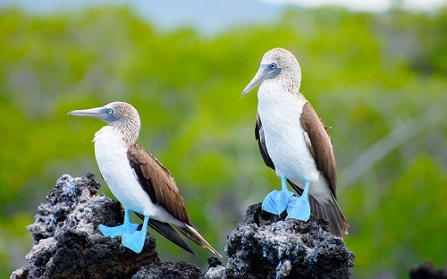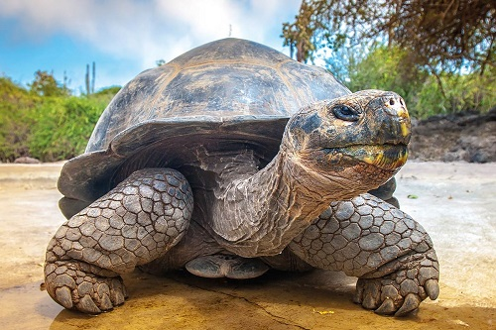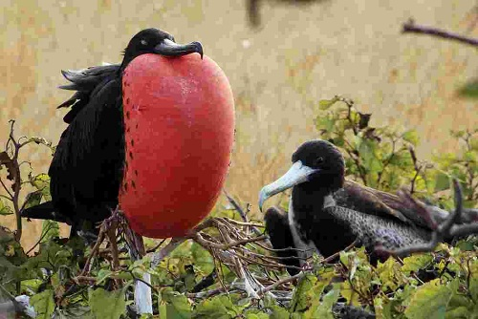

07 Octombrie | GALAPAGOS – INSULA SEYMOUR
Urmeaza azi o alta excursie de o zi cu yachtul in insula Seymour din Parcul National Galapagos (vizita se desfasoara in functie de reglementarile locale). Dimineata la ora 08:00 beneficiem de transfer la Itabaca Chanel pentru imbarcare pe yacht. Calatoria la North Seymour va dura aproximativ 45 minute. North Seymour este o insula minunata pentru drumetie, inot si snorkeling. Pe aceasta insula puteti vedea padurea de Palo Santo, stoluri de corbi cu picioare albastre in coloniile de reproducere sau sa admirati un numar mare de pasari fregate in cuiburile lor. Una dintre cele mai bune atractii din Insulele Galapagos este sa urmaresti pasarile fregate. Ele sunt cunoscute prin existenta unui sac de piele de culoare rosie aflat in regiunea laringelui. In alta parte a insulei puteti vedea leii de mare jucandu-se si plutind pe valuri. Poteca Parcului National este circulara si are 2 km lungime, traverseaza interiorul insulei si se poate explora coasta stancoasa a acestei insule in mare parte aride si plate cu vegetatie simpla, dar cu unele dintre cele mai mari colonii de pasari de mare din Insulele Galapagos. Servim pranzul la bordul vasului. Retur in Santa Cruz in jurul orei 16:30. Cazare la hotel Silberstein 3* sau similar Galapagos.

08 Octombrie | GALAPAGOS – STATIA DE CERCETARE CHARLES DARWIN - BAY TOUR
Mic dejun. Incepem ziua cu o vizita la Statia de Cercetare Charles Darwin. In 1835, Charles Darwin, pe atunci tanar naturalist, a ajuns in Insulele Galapagos la bordul Beagle, o nava comandata de Robert Fitzroy, care avea misiunea de a cartografia coastele Americii de Sud. Darwin si-a folosit observatiile din Galapagos pentru a-si dezvolta si confirma ideile despre evolutia speciilor. In secolul al XX-lea, insulele au fost vizitate de multi oameni de stiinta din intreaga lume. In 1959, guvernul ecuadorian a declarat toate zonele nelocuite parc national, iar Centrul de Cercetare Charles Darwin a fost fondat in Santa Cruz. Statia de Cercetare Charles Darwin conduce si promoveaza cercetarea stiintifica in Galapagos si ofera informatii si asistenta tehnica birourilor administrative ale parcului si guvernului. De asemenea, organizeaza initiative de educatie ecologica pentru comunitatile locale, scolile si vizitatorii care vin pe insule in fiecare an. Continuam apoi cu un Bay Tour. Barca ne va duce intr-un prim punct pentru a vizita o mica insulita „LA LOBERIA” numita dupa marea colonie de lei de mare unde se face snorkeling. Acesta este un loc foarte special pentru a vedea o multime de pesti colorati, diversitate de specii de pe fundul marii, dar si pentru un tur de coasta pentru interpretarea speciilor si formatiunilor bazaltice. In jurul orei 17:00 revenim in Santa Cruz. Cazare la hotel Silberstein 3* sau similar Galapagos.

09-10 Octombrie | GALAPAGOS – GUAYAQUIL – AMSTERDAM – BUCURESTI
Mic dejun. Eliberarea camerelor si transfer la aeroport pentru zbor la Guayaquil. Decolare la ora 12:08 si sosire in Guayaquil la ora 14:59. Imbarcare apoi pe zborul companiei KLM KL751 cu decolare la ora 18:15 spre Amsterdam. Se calatoreste pe timpul noptii. Sosire in Amsterdam la ora 12:55 (a doua zi) si apoi imbarcare pe zborul KL1377 cu decolare la ora 21:20 si sosire la Bucuresti pe Aeroportul Henri Coanda Otopeni la ora 01:00 (urmatoarea zi).

Tarife extensie: calculate pentru un grup de maxim 10 platitori
- 2.499 Euro adult loc in camera dubla
- 2.799 Euro adult loc in camera single

Servicii incluse pentru extensie:
- Zboruri Guayaquil => Galapagos si Galapagos => Guayaquil, companie locala
- Zboruri internationale Guayaquil => Bucuresti, Compania KLM, via Amsterdam
Inclus cate 1 bagaj de mana si 1 bagaj de cala
- Taxele de aeroport si combustibil zboruri intercontinentale (pot suferi modificari pana la emiterea biletelor, in functie de evolutia pretului petrolului)
- Cazare 4 nopti cu mic dejun la hotel Silberstein 3* sau similar Galapagos
- PACHET DE EXCURSII INCLUSE:
- Vizitarea Golfului Tortuga si High Island
- Excursie de o zi cu yachtul in insula Bartolome din Parcul National Galapagos
- Excursie de o zi cu yachtul in insula Seymour din Parcul National Galapagos
- Excursie Bay Tour si vizitarea Statiei de Cercetare Charles Darwin
- Insotitor roman de grup

Servicii neincluse pentru extensie:
- Asigurarea medicala de calatorie (obligatorie), asigurarea storno (optionala)
- Taxa de intrare in Parcul National Galapagos – aprox. 200 USD/pers. (se achita local)
- Bacsis pentru soferi si ghizi locali – recomandat aprox. 5 euro/pers./zi
- Alte servicii decat cele mentionate in program

Transferuri la aeroportul Otopeni/Piata Victoriei din urmatoarele orase:
- Constanta (50 Euro/pers.), Medgidia (45 Euro/pers.), Cernavoda (45 Euro/pers.), Fetesti (45 Euro/ pers.), Slobozia (50 Euro/pers.)
- Iasi (50 euro/pers.), Targu Frumos (50 euro/pers.), Roman (45 euro/pers.), Bacau (40 euro/pers.), Onesti (45 euro/pers.), Adjud (35 euro/pers.), Focsani (30 euro/pers.), Buzau (25 euro/pers.), Urziceni (23 euro/pers.)
- Brasov (40 Euro/pers.), Predeal (35 Euro/pers.), Sinaia (35 Euro/pers.), Campina (30 Euro/pers.), Ploiesti (25 Euro/pers.)
- Craiova (50 euro/pers.), Pitesti (32 euro/pers.)

INFORMATII UTILE REFERITOARE LA TRANSFERUL DIN PROVINCIE
- Transferul se rezerva odata cu pachetul turistic DOAR la cererea expresa a turistului! Ulterior acesta nu mai poate fi confirmat decat in limita locurilor disponibile si cu minim 21 de zile inainte de plecare.
- Tarifele mentionate mai dus sunt pe persoana, valabile pentru ambele sensuri (dus-intors).

- TRANSFERUL DIN PROVINCIE la punctele de imbarcare sau la aeroport este oferit de INTERRA cu ajutorul partenerilor sau cu masini proprii. Daca pasagerul renunta la transferul de DUS, transferul de retur se anuleaza automat. Acesta va putea fi asigurat doar la cerere si doar daca vor mai fi locuri disponibile la acel moment in mijlocul de transport.
- Prezentarea la transfer se face cu minim 15 minute inainte de ora de plecare comunicata.
- Pasagerii care beneficiaza de TRANSFER au obligatia de a comunica agentiei revanzatoare sau Tour Operator-ului un numar de telefon mobil la care sa poata fi contactati de soferi in cazul unor modificari neprevazute care pot aparea in ziua transferului. Tour Operatorul nu-si asuma raspunderea pentru eventuale neprezentari la transfer ale pasagerilor, care au drept consecinta pierderea avionului. In acest caz, costurile suplimentare generate de un nou bilet de avion sau modificarea celui existent vor fi suportate de pasager.
- Transferurile sunt asigurate de Tour Operator cu mijloace auto ale companiilor de transport partenere pe rute regulate de transport pasageri SAU cu mijloace auto din flota proprie (autoturisme pentru 1-4 pasageri, microbuze de 6, 8 respectiv 15 locuri, midiautocar de 26 de locuri). Pasagerii vor fi anuntati cu 2-3 zile inainte de plecare care sunt detaliile finale legate de transfer (loc de preluare, ora, mijloc de transport).
- La returul din excursie turistii care beneficiaza de transfer vor primi cu 1-2 zile inainte de retur, pe numarul de telefon transmis la rezervare, voucher-ul de transfer (in cazul in care acesta se realizeaza cu ajutorul companiilor de transport partenere; in caz contrar, pasagerii vor fi asteptati la aeroport de catre soferii nostri, cu placuta cu Interra).
- Daca Tour Operatorul are de asigurat in aceeasi zi transferuri pe aceeasi ruta si din aceleasi orase pentru 2 sau mai multe excursii cu plecare sau sosire in aceeasi zi, se va organiza un singur transfer cumulat pentru toti pasagerii din excursiile respective. In acest caz, pot aparea timpi de asteptare de 1 pana la 3 ore. In acest caz, pasagerii vor fi anuntati si trebuie sa confirme daca doresc sa beneficieze de transferul cumulat sau nu.
- Tour Operatorul nu isi asuma raspunderea in situatia putin probabila a aparitiei unor evenimente neprevazute (blocarea traficului rutier, inzapezirea drumurilor, inundatii, accidente rutiere, etc) care pot duce la intarzierea transferului si pierderea zborului.
- Turistii au obligatia de a mentine curatenia in mijlocul de transport pe tot parcursul transferului. In mijlocul de transport nu este permis fumatul, consumul de bauturi alcoolice si produse alimentare.
- Transferurile din provincie se asigura in conformitate cu reglementarile legale in vigoare cu privire la transportul de persoane si cu respectarea timpilor de condus ai soferilor. Din acest considerent, soferii vor face pauzele de odihna impuse de lege in vederea asigurarii unui transport in conditii de siguranta.
DOCUMENTE DE CALATORIE
- Va rugam sa va asigurati ca documentele de calatorie, cartea de identitate sau pasaportul, nu prezinta urme de deterioare a elementelor de siguranta.
- Cetatenii romani pot calatori in statele membre ale Uniunii Europene, Spatiului Schengen si Spatiului Economic European cu cartea de identitate sau pasaportul in curs de valabilitate. Pentru a verifica lista statelor care permit intrarea pe baza cartii de identitate, lista statelor membre U.E., Schengen si Spatiul Economic Eurpoean, va rugam sa consultati site-ul Politiei de Frontiera www.politiadefrontiera.ro sau al Ministerului de Externe www.mae.ro/travel-conditions.
- Accesul cu cartea de identitate mai este permis in urmatoarele state: Macedonia (90 zile), Muntenegru(30 zile), Serbia (90
zile), Norvegia (daca cartea de identitate romaneasca valabila este emisa dupa anul 2009, in care este specificata cetatenia romana. Cartile de identitate romanesti emise inainte de anul 2009 nu sunt recunoscute ca documente de calatorie in Norvegia)
- Pentru toate celelalte state din afara Uniunii Europene si pentru acele state pentru care cetatenii romani nu au nevoie de viza de intrare, accesul se face pe baza pasaportului valabil cel putin 6 luni de la data terminarii calatoriei. Pentru a consulta lista statelor pentru care nu este necesara viza de intrare accesati site-ul Politiei de Frontiera www.politiadefrontiera.ro sau al Ministerului de Externe www.mae.ro/travel-conditions.
- Pentru tarile in care cetatenii romani au nevoie de viza de intrare, este necesar pasaportul valabil cel putin 6 luni de la data terminarii calatoriei. Anumite state nu permit accesul ca pasaport temporar sau nu aplica vize pe pasaport temporare, de aceea va rugam sa consultati serviciul consular al tarii in care intentionati sa faceti deplasarea sau solicitati acest lucru agentului dvs. de turism.
- In cazul persoanelor casatorite recent, nu se accepta Cartea de Identitate anulata (perforata) de autoritati in vederea emiterii unei noi carti de identitate.
- Copiii care nu au carte de identitate, vor trebui inscrisi pe pasaportul unuia dintre parinti. In acest caz, parintii care au copiii trecuti in pasaportul lor, vor calatori obligatoriu cu Pasaportul.
- Agentia organizatoare (Tour Operatorul) nu are nici o raspundere in situatia in care autoritatile de frontiera nu permit accesul turistului pe teritoriul statului respectiv. De asemenea, nu are nici o responsabilitate daca turistului nu i se permite parasirea teritoriului unei tari de catre autoritatile de frontiera din statul respectiv. In aceste cazuri, turistului nu i se mai restituie contravalorea excursiei.
FOARTE IMPORTANT !!!! DOCUMENTE NECESARE PENTRU MINORI
• Pentru minorii care calatoresc insotiti de un singur parinte, este necesar acordul celuilalt parinte exprimat printr-o declaratie autentificata la notariat. Daca celalalt parinte a decedat, este necesara o copie dupa actul de deces. Pentru minorii care au un singur parinte declarat in certificatul de nastere, este necesara o copie a acestui certificat.
• Pentru minorii care calatoresc insotiti de un singur parinte si acesta este divortat, este necesara hotararea judecatoreasca definitiva prin care i-a(u) fost incredintat(ti) minorul(ii) si copie dupa actul de divort. Daca hotararea judecatoreasca nu este definitiva, este necesar acordul celuilalt parinte exprimat printr-o declaratie autentificata la notariat.
• Pentru minorii care calatoresc fara parinti si au fost incredintati unei terte persoane, este necesar acordul ambilor parinti exprimat printr-o declaratie autentificata la notariat precum si cazier juridic pentru persoana care ii insoteste.
ATENTIE! Daca nu va incadrati in niciuna dintre prevederile de mai sus, va rugam sa consultati site-ul politiei de frontiera: www.politiadefrontiera.ro si sa va asigurati ca intruniti conditiile prevazute de articolul 2 alin. 2 din Legea nr. 248/2005 cu modificarile ulterioare, apeland politia de frontiera la nr. de telefon 021.9590.
CAZARE SI PROGRAMUL EXCURSIEI
- Clasificarea hotelurilor din program este in conformitate cu standardele existente in tara respectiva si poate sa nu coincida cu normele de clasificare din Romania.
- Hotelurile nominalizate in program pot suferi modificari pana la data plecarii, in functie de conditiile specifice care pot aparea intre momentul publicarii programului si data plecarii. Daca aceste schimbari sunt impuse de furnizorul local, intotdeauna se vor oferi hoteluri similare ca locatie/confort.
- Majoritatea hotelurilor nu detin camere triple. In unele hoteluri se pot confirma la cerere camere duble cu pat suplimentar, in functie de disponibilitate. Patul suplimentar poate fi un pat pliant, un fotoliu pat, o canapea extensibila, etc.
- Distributia camerelor la hoteluri se face de catre receptiile acestora; problemele legate de amplasarea sau aspectul camerei se rezolva de catre turist direct la receptie, asistat de reprezentantul agentiei. Pentru anumite facilitati din hotel sau din camera, hotelierul poate solicita taxe suplimentare (minibar/frigider, seif, etc.); in momentul sosirii la hotel solicitati receptionerului sa va informeze cu exactitate asupra lor.
- Situatia de partaj in camera dubla este atunci cand o persoana doreste sa participe la o excursie singura, dar nu in camera single, ci cu alta persoana, necunoscuta, de acelasi sex, intr-o camera dubla pentru doua persoane. In aceasta situatie persoana in cauza solicita Tour Operatorului o rezervare partaj in camera dubla, sub rezerva ca Tour Operatorul va gasi, in timp util, a doua persoana dispusa sa participe la excursie partaj in camera dubla. Daca nu se va gasi a doua persoana, prima persoana se poate retrage, sau va achita suplimentul de camera single pentru a putea participa la excursie. Tour Operatorul nu este raspunzator de achitarea suplimentului de camera single.
- Insotitorul de grup poate efectua modificari programului (schimbari de ore, modificarea ordinii desfasurarii acestuia), fara a afecta insa structura serviciilor efectuandu-l astfel in totalitate.
INFORMATII UTILE REFERITOARE LA ZBORUL CU AVIONUL:
- Compania/companiile aeriene care opereaza zborurile din pachetul de servicii pot aduce diferite modificari zborurilor contractate, in functie de conditiile obiective din perioada de operare, pana la momentul plecarii pentru zborul/zborurile de dus sau dupa momentul plecarii pentru zborul/zborurile de intors. Agentia organizatoare va informa pasagerii directi, respectiv agentiile revanzatoare asupra eventualelor modificari survenite independent de vointa sa si nu va fi raspunzatoare de eventualele inconveniente aparute.
- Alocarea locurilor in avion se face de catre ghiseul de check-in din aeroport in functie de ordinea sosirii pasagerilor. Pentru destinatiile europene, de regula, limita de bagaje de cala este de 20 kilograme si 06 kilograme pentru bagajul de mana, dimensiuni: 55cm x 40cm x 20cm. Depasirile de limita de KG se achita separat pe aeroport. Mai multe informatii gasiti pe site-ul companiei aeriene sau in agentia de turism.
- Femeile care sunt insarcinate in peste 6 luni, au nevoie de un certificat medical cu acordul medicului de a calatori cu avionul. Compania de zbor si echipajul de bord isi rezerva insa dreptul de a decide daca permit sau nu imbarcarea persoanelor cu sarcina avansata (ultimele 2-3 luni).
- Pasagerii care sufera de boli contagioase nu pot calatori cu avionul. Personalul aeroportuar si de bord isi rezerva dreptul de a nu permite imbarcarea, respectiv de a dispune debarcarea persoanelor in cauza.
- Dupa aterizarea pe aeroportul de destinatie, pasagerii se vor prezenta mai intai la ghiseul Control pasapoarte, dupa care isi vor recupera bagajele din locul special amenajat. Daca atunci cand ajungeti la destinatie observati ca aveti probleme in gasirea bagajului depus la biroul de check-in la imbarcare, va rugam nu parasiti aeroportul, ci depuneti o sesizare la biroul de reclamatii existent la terminal.
PROMOTII EARLY BOOKING SI OFERTE SPECIALE:
- In cazul unor promotii early booking sau oferte speciale cu o perioada fixa de valabilitate, INTERRA aloca un numar limitat de locuri la reducere. Daca acestea se epuizeaza inainte de data limita a promotiei, INTERRA poate decide sa opreasca campania de promotii inainte de data limita setata initial, fara un anunt in prealabil.
- Rezervarile facute cu promotii de tip early booking nu pot fi anulate fara penalizari. In caz de anulare a unor rezervari din categoria promotiilor early booking, penalizarile sunt de 100%.
TURIST: Am luat la cunostinta si sunt de acord cu programul turistic si cu cele mentionate mai sus:___________________

